Document de définition
d’architecture

Projet de
streaming vidéo interactif


Auteur(s) et contributeur(s)
Nom & Coordonnées | Qualité & Rôle | Société
Gérald ATTARD | Architecte logiciel | Gibberish

Historique des modifications et des révisions
N° version | Date | Description et circonstance de la modification | Auteur
0.1 | 08/12/20--
1.0 | 08/10/2022 | Création du document | Gérald ATTARD

Validation
N° version | Nom & Qualité | Date & Signature | Commentaires & Réserves
1.0 | Alex Z  Directeur technique

Tableau des abréviations
Abr. | Sémantique
COTS | Commercial Off-The-Shell (trad. application commerciale sur étagère)
ESB | Entreprise service bus (trad. bus de service aux entreprises)
GOTS | Government Off-The-Shell (trad. application gouvernementale sur étagère)
OSSI | Officier de Sécurité des Systèmes d’Information
RPC | Remote Procedure Call (trad. appel de procédure à distance)
SI | Système d’Informations
SOA | Service-Oriented Architecture (trad. architecture orientée services)
SOAP | Simple Object Access Protocol (trad. protocole d'accès aux objets simple)
UDDI | Universal Description Discovery and Integration (trad. découverte et intégration de la description universelle)
WDSL | Web Services Description Language (trad. langage de description des services Web)
XML | Extensible Markup Language (trad. langage de balisage extensible)

Table des matières
I. Contexte, objectifs et contraintes 6
II. Principes architecturaux 7
II.A. Principes de données 9
II.A.1. D1 : Les données en tant qu’actif 9
II.A.1.a. Déclaration 9
II.A.1.b. Raisonnement 9
II.A.1.c. Conséquences 9
II.A.2. D2 : Le partage des données 10
II.A.2.a. Déclaration 10
II.A.2.b. Raisonnement 10
II.A.2.c. Conséquences 11
II.A.3. D3 : L’accès aux données 12
II.A.3.a. Déclaration 12
II.A.3.b. Raisonnement 12
II.A.3.c. Conséquences 12
II.A.4. D4 : Le dépositaire des données 13
II.A.4.a. Déclaration 13
II.A.4.b. Raisonnement 13
II.A.4.c. Conséquences 13
II.A.5. D5 : le vocabulaire commun et les définitions des données 14
II.A.5.a. Déclaration 14
II.A.5.b. Raisonnement 14
II.A.5.c. Conséquences 14
II.A.6. D6 : la sécurité des données 15
II.A.6.a. Déclaration 15
II.A.6.b. Raisonnement 15
II.A.6.c. Conséquences 15
II.B. Principes d’application 16
II.B.1. A1 : l’indépendance technologique 16
II.B.1.a. Déclaration 16
II.B.1.b. Raisonnement 16
II.B.1.c. Conséquences 17
II.B.2. A2 : le facilité d'utilisation 17
II.B.2.a. Déclaration 17
II.B.2.b. Raisonnement 17
II.B.2.c. Conséquences 18
II.C. Principe technologique 18
II.C.1. T1 : le changement basé sur les exigences 18
II.C.1.a. Déclaration 18
II.C.1.b. Raisonnement 18
II.C.1.c. Conséquences 18
II.C.2. T2 : la gestion du changement 19
II.C.2.a. Déclaration 19
II.C.2.b. Raisonnement 19
II.C.2.c. Conséquences 19
II.C.3. T3 : la maîtrise de la diversité technique 20
II.C.3.a. Déclaration 20
II.C.3.b. Raisonnement 20
II.C.3.c. Conséquence 20
II.C.4. T4 : l’interopérabilité 21
II.C.4.a. Déclaration 21
II.C.4.b. Raisonnement 21
II.C.4.c. Conséquences 21
III. Architectures 22
III.A. Architecture de base 22
III.A.1. Définition 22
III.A.2. Analyse organisationnelle et fonctionnelle 22
III.A.3. Représentation fonctionnelle 23
III.B. Architecture cible proposée par Gibberish 24
III.B.1. Définition 24
III.B.2. Analyse organisationnelle et fonctionnellement 24
III.B.3. Représentation technique 24
III.C. Architecture cible proposée par l’architecte logiciel 25
III.C.1. Représentation organisationnelle et fonctionnelle 25
III.C.2. Représentation technique 28
IV. Logique et justification de l’approche architecturale 29
V. Mappage vers le référentiel d’architecture 32
V.A. Principes 32
V.A.1. Application d’un contrat standard 32
V.A.2. Réalisation d’un couplage faible 32
V.A.3. Abstraction des services 32
V.A.4. Développement de service réutilisable 33
V.A.5. Conception de service autonome 33
V.A.6. Certification de services sans état (stateless) 33
V.A.7. Assurance de la découvrabilité 34
V.A.8. Mise en œuvre de la composabilité 34
V.B. Notions 35
V.B.1. I pour Interesting 35
V.B.2. R pour Reusable 35
V.B.3. A pour Atomic 36
V.B.4. ESB pour Entreprise Service Bus 36
VI. Analyse des écarts 38
VII. Évaluation de l’impact 38
VIII. Architecture de transition 38

Contexte, objectifs et contraintes
Créée en 2009, la société Gibberish est une société basant sa politique d’entreprise sur le maintien à jour de ses technologies pour produire, puis vendre, des vidéos toujours plus innovantes et attractives.
En appliquant cette politique à ce projet de streaming de vidéo interactive, les actionnaires souhaitent changer la façon avec laquelle le public appréhende le visionnage de vidéos et l’utilisation ludique de contenu interactif.
Aussi, avec l’appui de ces mêmes actionnaires, ce projet a pour objectif de mettre en œuvre l’organisation, l’infrastructure et les outils nécessaires à la réalisation de trois grands domaines :
- la production de séquences vidéo, au contenu interactif, offrant des fonctionnalités inédites de changement d’angle de visionnage, de navigation temporelle au sein de l’Histoire ou, encore, de téléchargement et de partage de contenu vidéo créé de façon personnalisée ;
- l’utilisation de toutes les possibilités offertes par le contenu interactif des vidéos produites, à partir duquel l’utilisateur pourra décider, lui-même, de la tournure de l’Histoire qu’il souhaite voir se dérouler ;
- la vente de vidéos source au contenu interactif aux différents clients (utilisateurs) de la société.
Pour réaliser les objectifs définis ci-dessus, le cahier des charges a d’ores et déjà définit les fonctionnalités à réaliser pour satisfaire les différentes parties prenantes décisionnaires.
Aussi, en partant de cette base définie par le cahier des charges, le présente document aura pour principal objectif de définir l’architecture à mettre en place pour répondre à ces attentes.
De par sa politique de modernisation continue, la société Gibberish a laissé tout le champs de recherche nécessaire à ce projet pour ne se fermer aucune option de recherche.
En ce sens, il sera tout à fait possible d’établir une architecture sur des COTS existants ou de définir des tâches fonctionnelles nécessitant un développement particulier, dévolu à ses propres équipes de développement internes.
Enfin, en plus de proposer une solution d’architecture fonctionnelle, ce document proposera aussi un modèle de conception, ainsi que les étapes à suivre pour concrétiser la solution conceptuelle proposée.

Principes architecturaux
Les principes d'architecture définissent les règles et directives générales sous-jacentes pour l'utilisation et le déploiement de toutes les ressources et actifs informatiques de Gibberish. Ils refléteront un niveau de consensus entre les différents éléments de cette entreprise et constitueront la base de la prise de décisions informatiques futures.
Chaque principe d'architecture se doit d’être clairement lié aux objectifs commerciaux et aux principaux moteurs de l'architecture.
Les principes d'architecture sont utilisés pour capturer les vérités fondamentales sur la façon dont Gibberish utilisera et déploiera les ressources et les actifs informatiques.
Ainsi, ces principes architecturaux seront utilisés de différentes manières :
- fournir un cadre dans lequel Gibberish peut commencer à prendre des décisions conscientes concernant l'architecture d'entreprise et les projets qui implémentent l'architecture d'entreprise cible ;
- établir des critères d'évaluation pertinents, exerçant ainsi une forte influence sur la sélection de produits, de solutions ou d'architectures de solutions dans les étapes ultérieures de la gestion de la conformité à l'architecture d'entreprise ;
- définir les exigences fonctionnelles de l'architecture ;
- contribuer à l'évaluation des implémentations existantes et du portefeuille stratégique, pour la conformité avec les architectures définies. Ces évaluations fourniront des informations précieuses sur les activités de transition nécessaires à la mise en œuvre d'une architecture, à l'appui des objectifs et des priorités de l'entreprise ;
- mettre en évidence la valeur commerciale des implémentations conformes au principe et fournir des conseils pour les décisions difficiles avec des moteurs ou des objectifs contradictoires ;
- fournir un aperçu des tâches clés, des ressources et des coûts potentiels pour l'entreprise de suivre le principe. Ainsi, les déclarations d'implication dans un principe d'architecture devront répondre à des questions relatives aux contributions de futures initiatives de transition et autres activités de planification ;
- soutenir les activités de gouvernance de l'architecture permettant de :
  - fournir un "back-stop" pour les évaluations de conformité de l'architecture standard lorsqu'une certaine interprétation est autorisée ou requise ;
  - soutenir la décision d'initier une demande de dérogation lorsque les implications d'une modification particulière de l'architecture ne peuvent être résolues dans le cadre de la procédure d'exploitation locale.

De plus, les principes architecturaux peuvent être interdépendants et devront être appliqués comme un ensemble. En effet, il est probable que des principes rivaliseront parfois, par exemple, les principes d'« accessibilité » et de « sécurité » tendent vers des décisions contradictoires.En tout état de cause, chaque principe doit être considéré dans le contexte de "toutes choses étant égales par ailleurs".
Parfois, une décision sera nécessaire quant au principe qui prévaudra sur une question particulière. La justification de ces décisions se verra alors toujours documentée pour étayer le choix
Une réaction courante à la première lecture d'un principe est "c'est évident et n'a pas besoin d'être documenté". Le simple fait qu'un principe semble aller de soi ne signifie pas que les indications de ce principe soient suivies : avoir des principes qui semblent évidents aide à garantir que les décisions suivent réellement le résultat souhaité.
Bien que des sanctions spécifiques ne soient pas prescrites dans un énoncé de principes architecturaux, les violations de ces principes causent généralement des problèmes opérationnels et entravent la capacité de l'organisation à remplir sa mission.
Ainsi, au sein de cette étude, trois domaines de principes seront à prendre en compte :
- principes de données ;
- principes d’application ;
- principes technologiques.
Ces trois domaines de principes seront à appliquer au sein de toutes les entités métier au travers du SI associé.

Principes de données

D1 : Les données en tant qu’actif

Déclaration
Les données sont un actif propre à Gibberish et sont gérées en conséquence.

Raisonnement
Les données sont une ressource d'entreprise précieuse qui ont une valeur réelle et mesurable.
La finalité des données est d'aider à la prise de décision.
Des données précises et opportunes sont essentielles pour prendre des décisions précises et opportunes.
Les données de Gibberish doivent être gérées avec soin, autant en terme de localisation qu’en terme d’intégrité.

Conséquences
Il faudra dans un premier temps fournir des efforts internes relatifs à l’organisation des données.
Pour apprendre aux collaborateurs de Gibberish à bien gérer ses propres données, des actions de formations seront organisées dès l’embauche des collaborateurs, et des séances de sensibilisation de leurs utilisations seront organisées périodiquement pour l’ensemble des collaborateurs.
En outre, il sera nécessaire à Gibberish d’identifier un OSSI qui sera garant de la gestion des données. Ce rôle devra s’assurer d’effectuer une transition culturelle d’une pensée « propriété des données » vers une pensée « intendance des données ».
Ce rôle sera essentiel pour l’intégrité des données car des données obsolètes, incorrectes ou incohérentes pourraient être transmises au personnel de Gibberish et affecter négativement les décisions.
Le service Client de Gibberish sera responsable de la Qualité des données. Ce service devra développer et utiliser des processus de garantie de saisie pour prévenir et corriger les erreurs dans les informations. En complément, ce service devra identifier et améliorer les processus qui produisent des informations erronées.
La qualité des données et des mesures prises devront être mesurées pour améliorer l’ensemble de la Qualité des données détenues par Gibberish - il est probable que des politiques et des procédures devront également être élaborées à cet effet.
Il est conseillé de mettre en place, au sein de Gibberish, un forum avec une représentation complète, à l'échelle de l'entreprise, afin de décider des changements de processus suggérés par le service Client et/ou l’OSSI.
En considérant que les données représentent un actif de valeur pour Gibberish, des rôles de « gestionnaires de données », responsables de la bonne gestion des données, devront être identifiés au niveau de l'entreprise.

D2 : Le partage des données

Déclaration
Les collaborateurs de Gibberish ont accès aux données nécessaires à l'exercice de leurs fonctions.
Par conséquent, les données sont partagées à toutes les fonctions et les organisations de l'entreprise, en tenant compte du critère « Besoin d’en connaître ».

Raisonnement
L'accès rapide à des données précises est essentiel pour améliorer la qualité et l'efficacité de la prise de décision de Gibberish.
Il est moins coûteux de conserver des données précises et actualisées, puis de les partager, que de conserver des données en double dans plusieurs emplacements.
Dans le contexte de Gibberish, tous les services détiennent chacun une mine de données. Néanmoins, ces données sont stockées dans des différentes bases de données cloisonnées, et pas toujours compatibles.
La vitesse de collecte, de création, de transfert et d'assimilation des données dépend de la capacité de Gibberish à partager efficacement ces îlots de données dans l'ensemble de son organisation.
Les données partagées se traduiront par de meilleures décisions en diminuant drastiquement le nombre de sources de données. Ces sources seront alors gérées de façon plus précise et opportune pour l'ensemble des parties prenantes de décision.
Les données partagées électroniquement se traduiront par une efficacité accrue lorsque les entités de données existantes pourront être utilisées, sans ressaisie, pour créer de nouvelles entités.

Conséquences
Seul le service Client sera à même de partager des données en tenant compte du critère « Besoin d’en connaître ».
Les collaborateurs exerçant leurs fonctions au sein de ce service devront recevoir une formation particulière relative au « Besoin d’en connaître ».
L’action de mise à disposition d’une information au profit d’un autre collaborateur de Gibberish sera tracé au sein d’un journal d’accès.
En outre, pour permettre le partage des données, Gibberish devra développer et respecter un ensemble commun de politiques, de procédures et de normes régissant la gestion et l'accès aux données à court et à long terme.
À court terme, pour préserver son investissement dans les systèmes hérités, Gibberish devra investir dans des logiciels capables de migrer les données du système hérité vers un environnement de données partagé. Pour le développement et l’utilisation de modèles de données standard, la création d’éléments de données, telles que des métadonnées, est fortement conseillée. Ainsi, il sera alors possible de définir un environnement partagé et de développer un système de référentiel pour stocker les données et les métadonnées associées, afin de les rendre accessibles.
À long terme, à mesure que les anciens systèmes seront remplacés, Gibberish devra adopter et appliquer des politiques et des directives communes d'accès aux données. Ainsi, les collaborateurs, en tant qu’utilisateur de nouvelles applications, devront garantir que les données de ces nouvelles applications demeurent disponibles pour l'environnement partagé et que les données de cet environnement partagé puissent continuer à être utilisées par les nouvelles applications.
À court et à long terme, Gibberish adoptera des méthodes et des outils communs pour créer, maintenir et accéder à ses données partagées.
Le partage de données nécessitera un changement culturel important.
Ce principe de partage de données « se heurtera » probablement au principe de sécurité des données. Il sera alors nécessaire et indispensable de considérer qu’en aucun cas le principe de partage de données ne devra entraîner la compromission de données confidentielles.
Les données mises à disposition pour le partage devront être utilisées par tous les collaborateurs, en fonction du « besoin d’en connaître », pour exécuter leurs tâches respectives.
Cela garantira que seules les données les plus précises et les plus récentes seront utilisées pour la prise de décision.
Les données partagées deviendront la « source unique virtuelle » de toutes les données à l'échelle de l'entreprise.

D3 : L’accès aux données

Déclaration
Les données sont accessibles aux collaborateurs pour exercer leurs fonctions.

Raisonnement
Un large accès aux données conduit à l'efficience et à l'efficacité de la prise de décision.
Cela permet également une réponse rapide aux demandes d'informations et à la prestation de services.
L'utilisation des informations doit être considérée du point de vue de Gibberish pour permettre l'accès à une grande variété de collaborateurs. Cet aspect sera à prendre en compte lors du processus de prospection des clients.
La recherche d’une données utilise du Temps et le Temps du personnel est économisé si la cohérence des données est améliorée.

Conséquences
L'accessibilité implique la facilité avec laquelle les collaborateurs obtiennent des informations.
Les méthodes d'accès et la manière dont les informations sont accessibles et affichées doivent être suffisamment adaptables pour répondre à un large éventail de collaborateurs.
L'accès aux données ne constitue pas une compréhension propre des données – chaque collaborateur doit veiller à ne pas mal interpréter les informations.
L'accès aux données n'accorde pas au collaborateur des droits d'accès pour modifier ou divulguer les données – la modification d’une donnée sera une action réservée au service Client de Gibberish.
Ce principe nécessitera un processus d'éducation et un changement dans la culture organisationnelle qui soutient actuellement une croyance en la « propriété » des données par les différents services de Gibberish.

D4 : Le dépositaire des données

Déclaration
Chaque élément de données a un administrateur responsable de la Qualité des données.

Raisonnement
Comme il est indiqué dans un autre principe architectural, l'un des avantages d'un environnement architecturé est la possibilité de partager des données (du texte, de la vidéo, du son...) dans toute l'entreprise.
À mesure que le degré de partage des données augmente et que les différents services s'appuient sur des informations communes, il devient essentiel que seul l'administrateur des données prenne des décisions sur le contenu des données.
En effet, les données peuvent perdre leur intégrité lorsqu'elles sont saisies plusieurs fois, le dépositaire des données devra donc être le seul responsable de la saisie des données, ce qui élimine les efforts humains et les ressources de stockage de données redondants. Seuls les collaborateurs exerçant au sein du service Client seront habilités à saisir ou modifier une donnée.
Il sera alors nécessaire d’identifier deux rôles différents et complémentaires de gestion des données :
- Responsable de l’intégrité : ce rôle s’assurera de l'exactitude et de l'actualité des données ;
- Responsable de la sécurité des données : ce rôle a des implications plus larges et inclut des tâches de normalisation et de définition des données.

Conséquences
La notion de tutelle réelle résout les problèmes de "propriété" des données et permet à celles-ci d'être disponibles pour répondre aux besoins des collaborateurs de Gibberish.
Cette notion implique un changement culturel de la notion de « propriété » des données à la notion de « tutelle » des données.
Le service Client de Gibberish sera responsable du respect des exigences de qualité imposées sur les données.
Il est essentiel que le service Client ait la capacité de donner confiance aux collaborateurs dans les données sur la base critères concrets, tels que la source de données unique.
Cela ne signifie pas que les sources classifiées seront révélées ni que la source en sera le dépositaire. Les informations devront être saisies électroniquement une seule fois et immédiatement validées aussi près que possible de la source.
Des mesures de contrôle de la Qualité devront être mises en place pour assurer l'intégrité des données.
En raison du partage de données, le service Client sera à la fois comptable et responsable de l'exactitude et de l'actualité de ses éléments de données désignés et, par la suite, devra alors reconnaître l'importance de cette responsabilité de tutelle.

D5 : le vocabulaire commun et les définitions des données

Déclaration
Les données sont définies de manière cohérente au sein de Gibberish, et les définitions sont compréhensibles et disponibles pour tous les collaborateurs.

Raisonnement
Les données qui seront utilisées doivent avoir une définition commune à l'ensemble de l’entreprise pour permettre le partage des données.
Un vocabulaire commun facilitera également les communications et permettra un dialogue efficace.
De plus, il sera nécessaire d'interfacer les systèmes et d'échanger des données.

Conséquences
La clé du succès des efforts visant à améliorer l'environnement de l'information sera d’attribuer des fonctions dont l’intitulé retranscrit fidèlement les fonctions du poste.
Ceci est distinct mais lié à la question de la définition des éléments de données – il faudra définir à la fois un vocabulaire ET une définition.
Ainsi, Gibberish établira le vocabulaire commun initial pour chacun de ses métiers et la définition associée sera utilisée uniformément dans toute l'entreprise.
Chaque fois qu'une nouvelle définition de données est requise, l'effort de définition sera coordonné et réconcilié avec le "glossaire" de Gibberish des descriptions de données.
Le service Client assurera cette coordination. Les ambiguïtés résultant de multiples définitions paroissiales des données doivent céder la place à des définitions et à une compréhension acceptées à l'échelle de l'entreprise
Les initiatives de normalisation des données seront coordonnées par le service Client pour qui des responsabilités fonctionnelles en matière d'administration des données seront attribuées.

D6 : la sécurité des données

Déclaration
Les données sont protégées contre toute utilisation et divulgation non autorisées.
En plus des aspects traditionnels de la classification de sécurité nationale, cela inclut, mais sans s'y limiter, la protection des informations pré-décisionnelles et sensibles à la sélection de sources exclusives.

Raisonnement
Le partage ouvert d'informations et la diffusion d'informations via la législation pertinente devront être mis en balance avec la nécessité de restreindre la disponibilité d'informations classifiées, exclusives et sensibles.
Les lois et réglementations existantes exigent la sauvegarde de la sécurité nationale et de la confidentialité des données.
Les informations pré-décisionnelles (travail en cours, dont la diffusion n'est pas encore autorisée) devront être protégées pour éviter les spéculations injustifiées, les interprétations erronées et les utilisations inappropriées.

Conséquences
L'agrégation des données, classifiées ou non, créera une cible nécessitant des procédures d'examen et de déclassification pour maintenir un contrôle approprié.
En tant que propriétaire de données, Gibberish devra déterminer si leur agrégation entraînera une augmentation du niveau de classification. Cette décision sera orientée par les apports de l’OSSI.
Une politique et des procédures appropriées seront nécessaires pour gérer cet examen et cette déclassification.
L'accès à l'information fondé sur une politique du « Besoin d'en connaître » forcera des examens réguliers de l'ensemble de l'information par le service Client.
La pratique actuelle consistant à avoir des systèmes séparés pour contenir différentes classifications doit être repensée. Ainsi, il sera approprié de choisir un moyen pour séparer les données classifiées au travers d’une solution logicielle éprouvée et reconnue.
En vue de son évolution vers la production et la vente de vidéos au contenu interactif, la solution matérielle actuelle pourraît être considérée comme lourde, inefficace et coûteuse ; de plus, il est très coûteux de gérer des données non classifiées sur un système classifié.
Actuellement, la seule façon de combiner les deux est de placer les données non classifiées sur le système classifié, où elles doivent demeurer.
Afin de fournir un accès adéquat à des informations ouvertes tout en maintenant des informations sécurisées, les besoins de sécurité doivent être identifiés et développés au niveau des données, et non au niveau du SI.
Des mesures de sécurité des données devront être mises en place pour restreindre l'accès à « afficher uniquement » ou « ne jamais voir ». L'étiquetage de sensibilité pour l'accès aux informations pré-décisionnelles, décisionnelles, classifiées, sensibles ou exclusives doit être déterminé.
La Sécurité doit être intégrée aux éléments de données dès le départ.
Les systèmes, les données et les technologies devront être protégés contre l'accès et la manipulation non autorisés.
Les informations de Gibberish se doivent d’être protégées contre toute altération, sabotage, catastrophe ou divulgation accidentelle ou non autorisée.
L’OSSI fournira de nouvelles politiques sur la gestion de la durée de protection des informations pré-décisionnelles, en tenant compte de la fraîcheur du contenu.

Principes d’application

A1 : l’indépendance technologique

Déclaration
Les applications sont indépendantes des choix technologiques spécifiques et peuvent donc fonctionner sur une variété de plates-formes technologiques.

Raisonnement
L'indépendance des applications par rapport à la technologie sous-jacente permet aux applications d'être développées, mises à niveau et exploitées de la manière la plus rentable et la plus opportune.
De par sa politique d’amélioration technologique constante, Gibberish ne doit pas utiliser de vivier de technologies hétérogènes et disparates, pas toujours compatibles les unes avec les autres.
L’objectif sera donc de normaliser l’emploi de ces technologies sujettes à une obsolescence continue et à la dépendance vis-à-vis des fournisseurs, afin d’éviter que leur utilisation ne devienne le moteur en lieu et place des besoins des utilisateurs eux-mêmes.
Sachant que chaque décision prise en matière d'informatique rend dépendant de cette technologie, l'intention de ce principe est de garantir que le logiciel d'application ne dépend pas de matériel et de logiciels de systèmes d'exploitation spécifiques.

Conséquences
Ce principe nécessitera des normes qui prennent en charge la portabilité. A cela, il faudra également tenir des comptes du fait que les informations détenues par Gibberish doivent rester accessibles et affichables sans considération de technologie spécifique.
Pour les COTS et les GOTS, les choix actuels peuvent être limités, car bon nombre de ces applications dépendent de la technologie et de la plate-forme.
Des interfaces de sous-système devront être développées pour permettre aux applications héritées d'interagir avec les applications et les environnements d'exploitation développés dans le cadre de l'architecture d'entreprise.
Le middleware doit être utilisé pour découpler les applications de solutions logicielles spécifiques
À titre d'exemple spécifique au contexte technologique de Gibberish, ce principe pourrait conduire à la généralisation de l'utilisation de Java® en tant que langage back-end, afin d’accorder une grande priorité à l'indépendance de la plate-forme.
En qui concerne les notions de front-end, l’utilisation de React.js®, Angular® ou Vue.js® seront préconisés.

A2 : le facilité d'utilisation

Déclaration
Les applications de Gibberish doivent être faciles d’utilisation.
La technologie sous-jacente doit être transparente pour les collaborateurs, afin qu'ils puissent se concentrer sur leurs tâches à accomplir.

Raisonnement
Plus un collaborateur doit comprendre la technologie sous-jacente, moins il est productif.
La facilité d'utilisation est une incitation positive à l'utilisation des applications qui encourage les collaborateurs à travailler dans l'environnement d'information intégré, au lieu de développer des systèmes isolés pour accomplir la tâche en dehors du SI de l'entreprise.
L'utilisation d'une application doit être intuitive.

Conséquences
Les applications devront avoir une apparence et une convivialité communes et répondre à des exigences ergonomiques définies par Gibberish, au travers, par exemple, d’une charte graphique.
Par conséquent, la norme d'apparence commune doit être conçue et des critères de test d'utilisabilité doivent être développés.
Les lignes directrices pour les interfaces utilisateur ne doivent pas être limitées par des hypothèses étroites sur l'emplacement de l'utilisateur, la langue, la formation aux systèmes ou la capacité physique.
Des facteurs tels que la linguistique, les infirmités physiques du collaborateur (acuité visuelle, capacité à utiliser le clavier/la souris) et la maîtrise de l'utilisation de la technologie ont de vastes ramifications pour déterminer la facilité d'utilisation d'une application.

Principe technologique

T1 : le changement basé sur les exigences

Déclaration
Ce n'est qu'en réponse aux besoins de Gibberish que des modifications devront être apportées aux applications et à la technologie.

Raisonnement
Ce principe favorisera une atmosphère où l'environnement de l'information change en réponse aux besoins de Gibberish, plutôt que de voir l'entreprise changer en réponse aux changements informatiques.
Il s'agit d'assurer l'objectif du support d'information - la transaction commerciale - est la base de tout changement proposé.
Les effets imprévus sur l'activité dus aux changements informatiques seront minimisés.
Un changement de technologie peut fournir une opportunité d'améliorer le processus métier et, par conséquent, de modifier les besoins de l'entreprise.

Conséquences
Les changements dans la mise en œuvre suivront un examen complet des changements proposés à l'aide de l'architecture d'entreprise.
Il ne devrait exister de financement pour une amélioration technique ou un développement de système que s'il n'existe un besoin commercial proprement argumenté et documenté.
Des processus de gestion du changement conformes à ce principe devront être élaborés et mis en œuvre.
Ce principe peut se heurter au principe du changement réactif, néanmoins Gibberish se doit de s’assurer que le processus de documentation des exigences n'entrave pas les changements réactifs pour répondre aux besoins commerciaux légitimes.
L'objectif de ce principe est de maintenir l'accent sur les besoins commerciaux, et non sur les besoins technologiques – en fonction du contexte, un changement réactif peut être considérer comme un besoin commercial.

T2 : la gestion du changement

Déclaration
Les modifications apportées à l'environnement d'information de Gibberish seront mises en œuvre en temps opportun.

Raisonnement
Le fait de demander à ses collaborateurs de travailler dans un environnement informatique défini oblige Gibberish à répondre à leurs besoins grâce à cet environnement informatique.

Conséquences
Les processus de gestion et de mise en œuvre du changement seront développés avec l’objectif de ne pas créer de retard.
Un collaborateur qui ressent un besoin de changement devra se connecter avec un "expert métier" pour faciliter l'explication et la mise en œuvre de ce besoin.
Si des modifications doivent être apportées, l'architecture doit être maintenue à jour.
L'adoption de ce principe pourrait nécessiter des ressources supplémentaires et cela pourrait même entrer en conflit avec d'autres principes (par exemple, avantage maximal à l'échelle de l'entreprise, applications à l'échelle de l'entreprise, etc.).

T3 : la maîtrise de la diversité technique

Déclaration
La diversité technologique est contrôlée pour minimiser le coût non négligeable du maintien de l'expertise et de la connectivité entre plusieurs environnements de traitement.

Raisonnement
Il existe un coût réel et non négligeable de l'infrastructure requise pour prendre en charge les technologies alternatives pour les environnements de traitement.
D'autres coûts d'infrastructure sont encourus pour maintenir l'interconnexion et la maintenance de plusieurs constructions de processeurs.
Limiter le nombre de composants pris en charge simplifiera la maintenabilité, réduira les coûts et surtout limitera les erreurs ou anomalies quant à l’utilisation de ces environnements.
Les avantages commerciaux d'une diversité technique minimale comprennent :
- un conditionnement standard des composants ;
- un impact prévisible de la mise en œuvre ;
- des évaluations et des rendements prévisibles ;
- des tests redéfinis ;
- un statut d'utilité ;
- une flexibilité accrue pour s'adapter aux progrès technologiques.
La technologie commune à l'ensemble de Gibberish apportera des avantages économiques à l’échelle de l'entreprise.
Les coûts d'administration technique et de support seront mieux maîtrisés avec des ressources limitées permettant au responsable informatique de se concentrer sur cet ensemble de technologies partagées.

Conséquence
Les politiques, les normes et les procédures qui régissent l'acquisition d’une technologie doivent être directement liées à ce principe.
Les choix technologiques doivent être limités par les choix disponibles dans le plan technologique.
Des procédures visant à augmenter l'ensemble de technologies acceptables, pour répondre aux exigences en constante évolution, devront être élaborées et mises en place.
La base technologique ne doit pas être figée et les avancées technologiques, considérés comme bienvenues, ne devront pas modifier en profondeur le modèle technologique de l'infrastructure actuelle. Cette avancée technologique ne devra en aucun cas freiner l'amélioration de l'efficacité opérationnelle ou nécessiter une capacité requise dispendieuse.

T4 : l’interopérabilité

Déclaration
Les logiciels et le matériel doivent être conformes aux normes définies qui favorisent l'interopérabilité des données, des applications et de la technologie.

Raisonnement
Les normes aident à assurer la cohérence, améliorant ainsi la capacité à :
- gérer les systèmes ;
- améliorer la satisfaction des clients ;
- protéger les investissements informatiques existants ;
- maximiser les retours sur investissement ;
- réduire les coûts.
Les normes d'interopérabilité aident, en outre, à assurer le support de plusieurs clients pour leurs produits et, ainsi, faciliter l'intégration de la chaîne d'approvisionnement de données pour Gibberish.

Conséquences
Les normes d'interopérabilité et les normes de l'industrie seront suivies, à moins qu'il n'y ait une raison commerciale impérieuse de mettre en œuvre une solution non standard.
Un processus pour établir des normes, les examiner, les réviser périodiquement et accorder des exceptions devra être établi.
Les plateformes informatiques existantes seront identifiées et documentées.

Architectures

Architecture de base

Définition
Pour compléter cette section, cette étude se basera sur la définition suivante :
« l’architecture de base est l'ensemble de produits qui décrivent l'entreprise existante, les pratiques commerciales actuelles et l'infrastructure technique. »
Aussi, la description de l’architecture de base sera constituée de différents éléments, autant structurels qu’organisationnels ou techniques, relevés AVANT la mise en place de la nouvelle architecture de migration.

Analyse organisationnelle et fonctionnelle
La société Gibberish dispose actuellement de deux entités réalisant l’intégralité des vidéos qu’elle propose :

- un studio d’animation :
  - cette entité est chargée de produire toutes les animations des différentes séquences vidéo ;
  - au moyen de suites applicatives logicielles spécialisées, le studio réalise les animations, aussi bien 2D que 3D, de toutes les séquences vidéos nécessitantes ;
- un département back office en charge de :
  - produire les vidéos en mixant, puis en montant l’ensemble des séquences nécessitant des effets vidéos ;
  - enregistrer les séquences ainsi produites en synchronisant les bandes audio et vidéo de l’ensemble des séquences.

Représentation fonctionnelle
Tel qu’il a été décrit textuellement dans le paragraphe précédent, le diagramme suivant propose une représentation graphique de l’architecture actuelle de Gibberish :
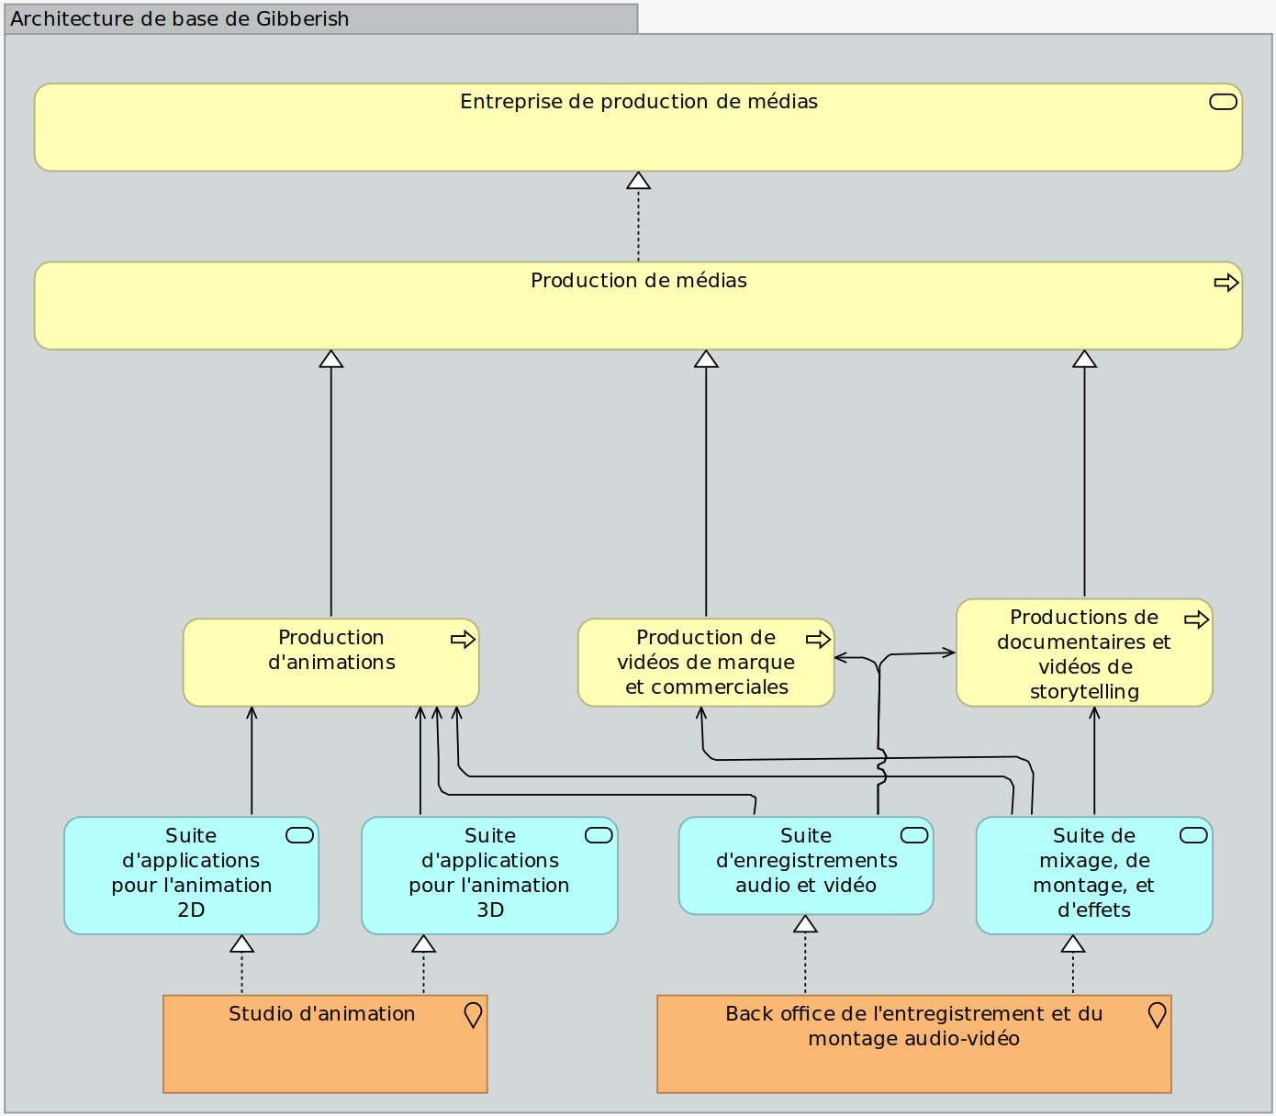

Architecture cible proposée par Gibberish

Définition
Pour compléter cette section, cette étude se basera sur la définition suivante :
« L’architecture cible du système est un modèle holistique des applications nécessaires pour satisfaire aux besoins d’entreprise et pour soutenir les processus cible. »
Tout comme l’architecture de base, la description de l’architecture cible sera constituée de différents éléments, autant structurels qu’organisationnels ou techniques, relevés APRÈS la mise en place de la nouvelle architecture de migration.

Analyse organisationnelle et fonctionnellement
L’architecture cible proposée par Gibberish prend en compte l’architecture de base, décrite précédemment, et la complète à l’aide d’une entité supplémentaire, nommée e Laboratoire de médias interactifs. Cette dernière aura alors la charge de produire du contenu vidéo interactif pour toutes les vidéos produites par Gibberish, et nécessitant l’inclusion d’éléments interactifs au sein de celles-ci.

Représentation technique
Le diagramme ci-dessous reprend la représentation graphique de l’architecture de base et la complète avec celle de l’architecture cible proposée par Gibbersih :
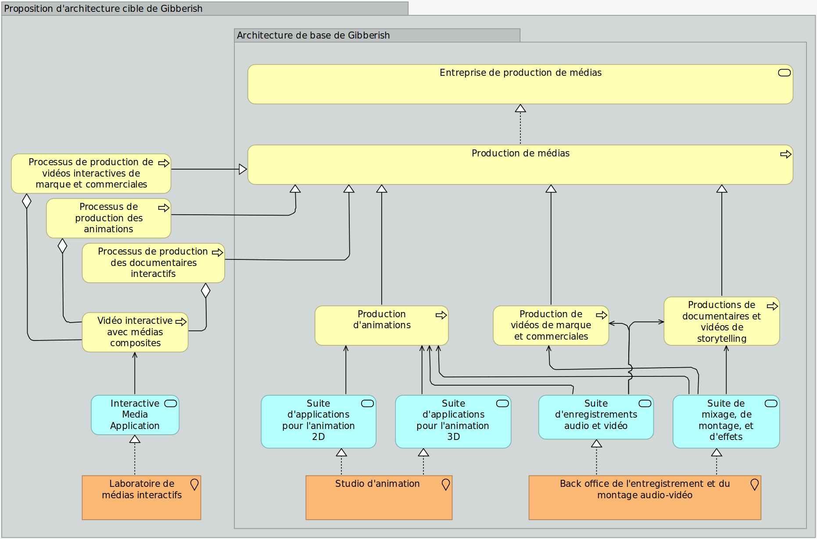

Architecture cible proposée par l’architecte logiciel

Représentation organisationnelle et fonctionnelle
L’architecture cible proposée par Gibberish ne cible que la production de vidéo au contenu interactif. Néanmoins, cette architecture ne tient compte ni des processus commerciaux ni des processus d’utilisation des contenus interactifs.
Aussi, cette étude proposera, en premier lieu, d’ajouter deux entités chargées de la mise en œuvre des processus d’utilisation des vidéos interactives. Les caractéristiques fonctionnelles de ces deux entités, nommées Service médiathèque et Service client, sont représentées dans le diagramme suivant :
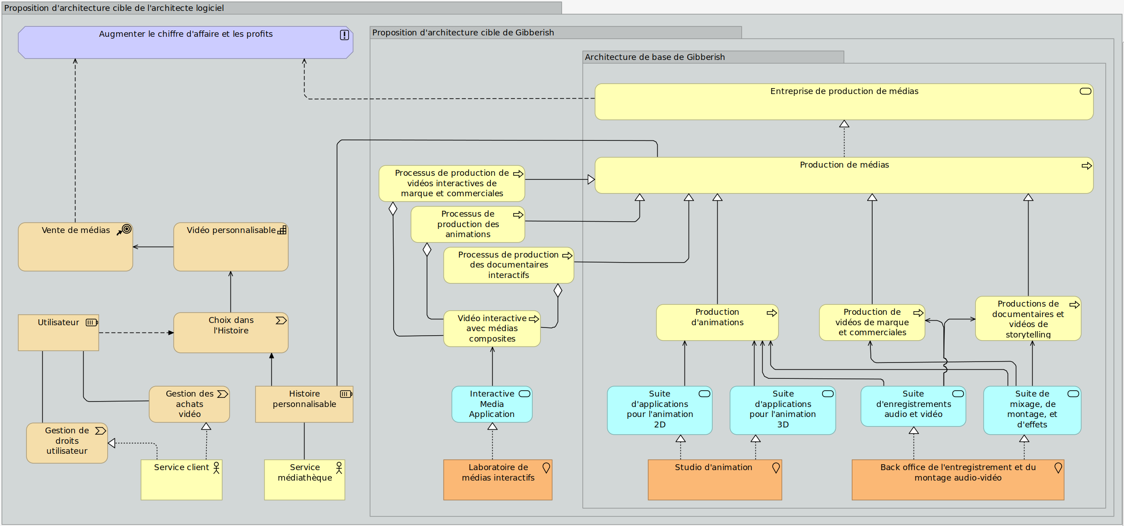



Le premier élément à prendre en considération dans le diagramme ci-dessus est l’objectif issu du diagramme d’objectifs présenté dans le cahier des charges, à savoir r Augmenter le chiffre d’affaire et les profits, à partir d’une ligne de conduite e Vente de médias et du processus métier Entreprise de production de médias.
Associé à l’objectif précédent, deux autres éléments viennent compléter le diagramme ci-dessus :

- le service médiathèque qui a la charge de gérer l’intégralité des vidéos produites l’entité Production de médias ;
- le service client qui a pour responsabilité de gérer les droits des utilisateurs et aussi les vidéos achetées par chaque utilisateur.

Il est à noter qu’un utilisateur sera considéré, dans la représentation ci-dessus, comme une
ressource qui aura la possibilité de faire des choix, au sein de chaque vidéo, pour créer une Histoire qui lui est propre, de par les choix opérés.
Néanmoins, tout comme il est représentée au sein de l’architecture de base par l’entité Entreprise de production de médias, cette proposition d’architecture cible souffre de l’absence d’une entité globale gérant les entités Service client et Service médiathèque.
A l’instar du processus métier r Entreprise de production de médias, le processus métier de gestion des acteurs métiers,
Service médiathèque et t Service client, sera nommée e Entreprise de vente de médias et pourra être représenté comme suit :

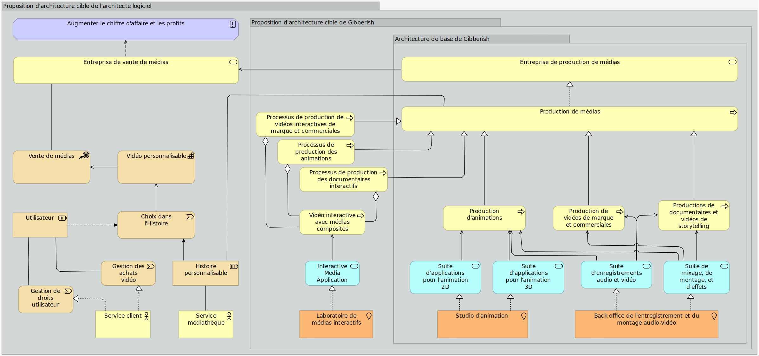

Enfin, pour que la solution proposée par cette étude s’aligne avec l’organisation de Gibberish, cette étude proposera de transformer la ligne de conduite Vente de médias en processus métier du même nom. De plus, la solution proposée ajoutera un service métier, nommé
Entreprise de médias, pour gérer r l’Entreprise de vente de médias et t l’Entreprise de production de médias :
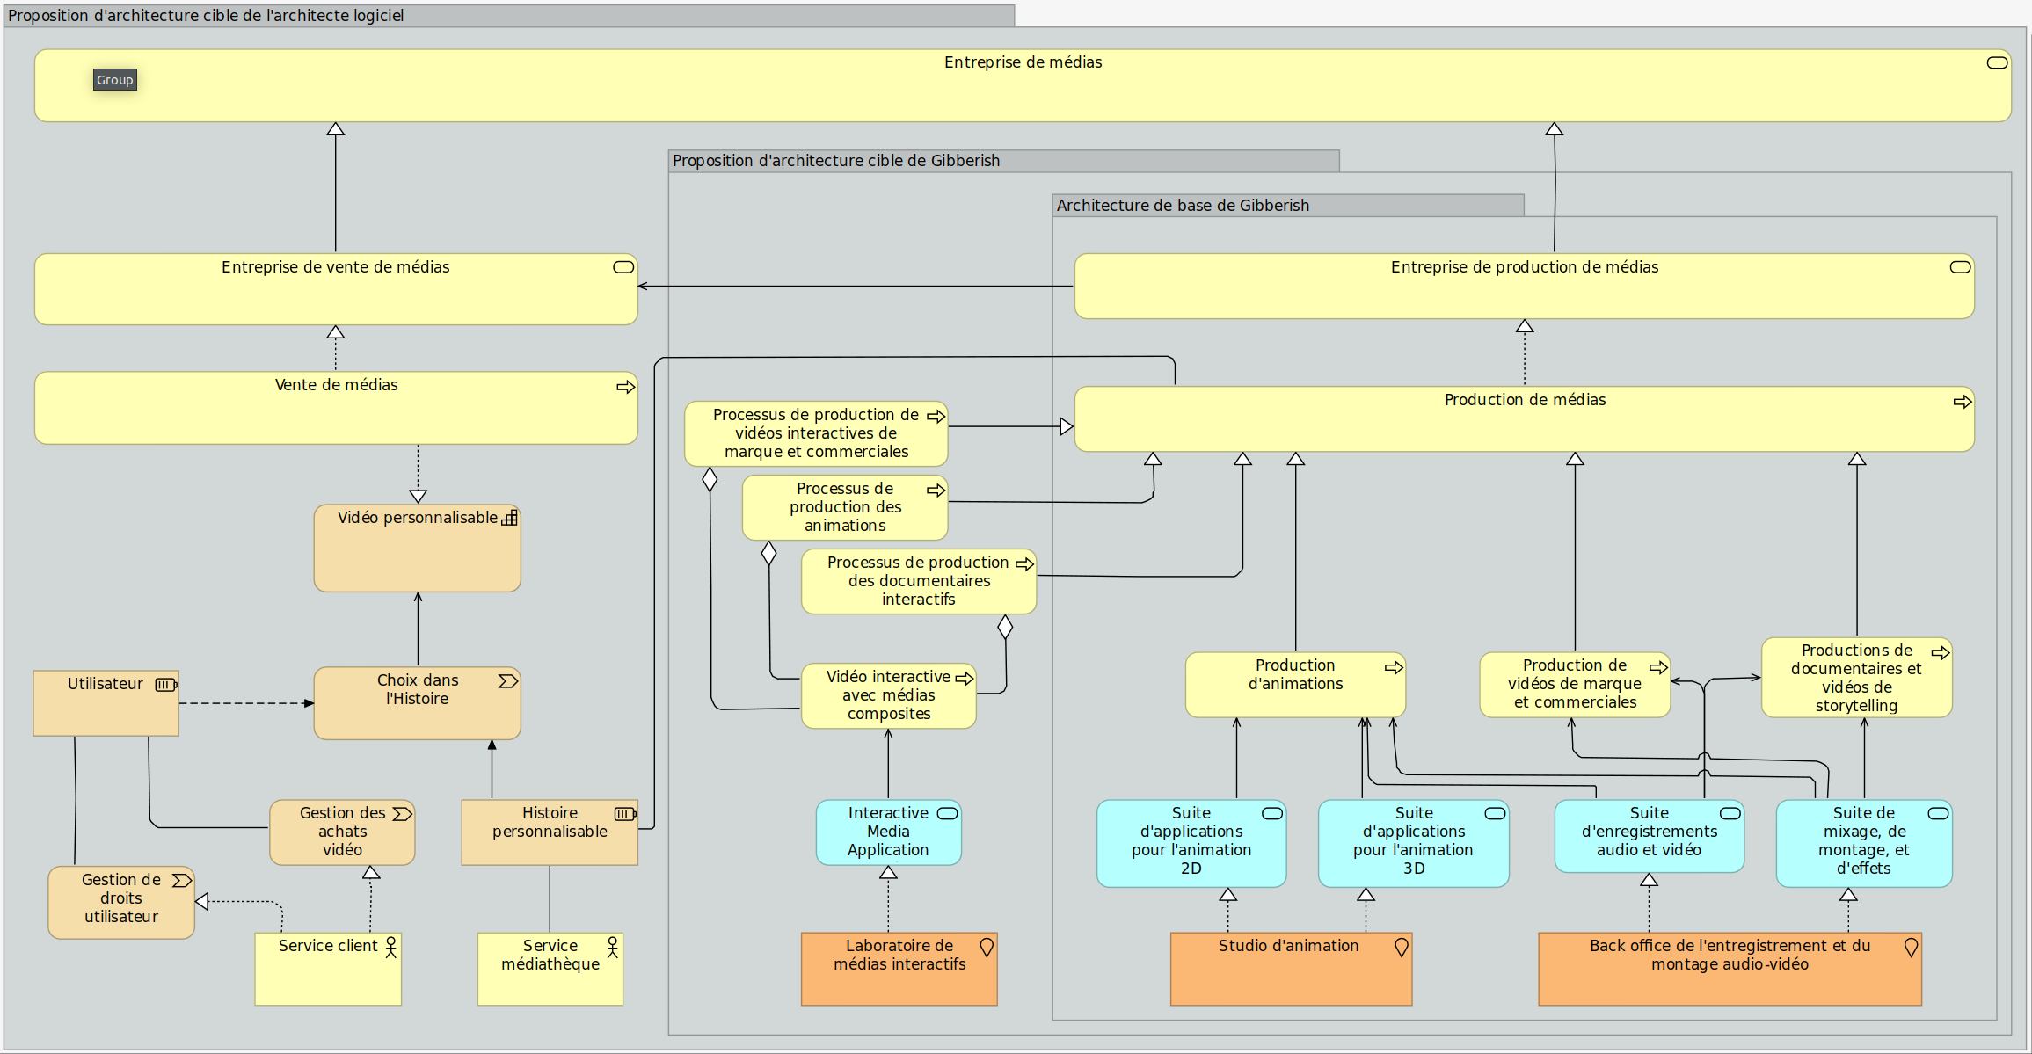

Représentation technique
La représentation technique des différents éléments fonctionnels, présentés dans le paragraphe précédent, décompose tous les processus métiers comme suit :
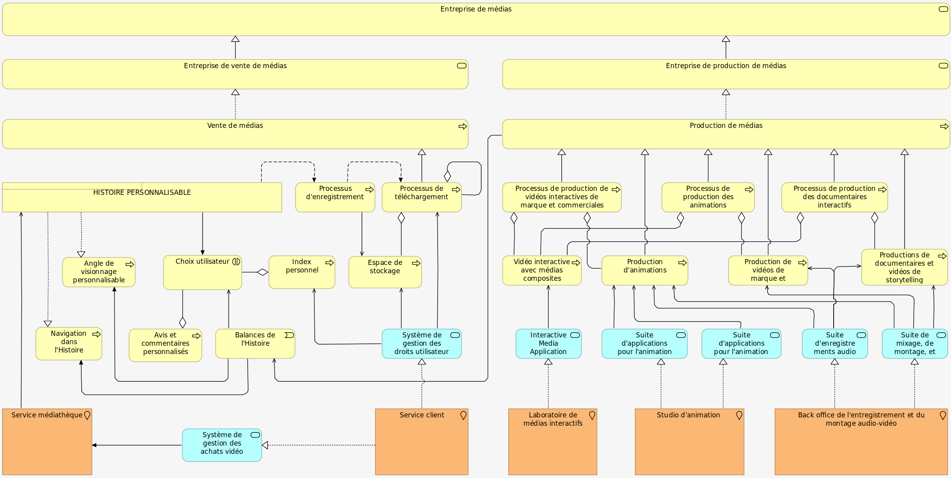

Logique et justification de l’approche architecturale
Suite aux paragraphes précédents, cette étude a mis en évidence une importante utilisation de services indépendants, présentés sous forme de processus métier au sein de la représentation technique du paragraphe §Représentation technique de la solution préconisée.




Ainsi, dans son approche conceptuelle, cette étude a décomposé chaque e flux de valeur fonctionnel en n processus métier spécialisés, reliés par des s évènements métier découlant d’t interaction utilisateur.
En outre, les différentes liens de relation entre chacune des entités sus-mentionnées sont de plusieurs types :
- l’association :: cette relation permet de mettre deux entités quelconque en relation, indiquant ainsi un lien entre elle sans en préciser la nature ;
- l’agrégation :: cette relation implique que l’entité enfant peut exister indépendamment de l’entité parent ;
- la généralisation n : cette relation est un mécanisme combinant les types d’objet de même nature en un seul ;
- la spécialisation n :n cette relation est le mécanisme inverse de la généralisation, c’est à dire qu’il est possible de créer une sous-entité à partir d’une entité mère existante, de même nature ;
- le déclenchement t : cette relation indique qu’une entité va en déclencher une autre, de façon évènementielle ;
- le service e : cette relation indique qu’une entité va être au service d’une autre, en termes de fournisseur de ressources ;
- la réalisation n : cette relation indique qu’une entité est la source qui va en engendrer/réaliser une autre ;
- le flux x : cette relation indique qu’une entité a un rapport de flux avec une autre, en termes temporel, c’est à dire d’antériorité.
A partir des éléments présentées ci-dessus et des principes architecturaux mentionnés précédemment, Gibberish se devra d’appliquer différentes bonnes pratiques afin de faire face à :
- l’explosion du volume de données collectées, produites et stockées ;
- la persistance des données relative au développement de la logique de silos, due en partie à l’essor de technologies innovantes ;
- l’augmentation de la part des données dites non-structurées ;
- le « durcissement » de la réglementation sur la protection des données personnelles (RGPD) qui impose une bonne gestion des données clients que l’entreprise traite (au sens large).
Ainsi, dans le contexte de Gibbersish, bien gérer les données clients sera un des principaux axes stratégiques pour cette entreprise.
Une stratégie solide de gestion des données client fera la différence en permettant de :
- mieux connaître le comportement et les préférences de ses clients,
- devenir plus pertinente dans les produits proposés, dans la manière de les promouvoir, dans sa relation clients au sens large et ses prises de décisions stratégiques.
La gestion des données client désignera ainsi la stratégie et l’ensemble des procédures mises en œuvre pour gérer et analyser les données clients collectées, produites, stockées et utilisées par Gibberish.
L’objectif sera de mieux comprendre les besoins, attentes, préférences et comportements des clients en vue d’améliorer leur rétention et leur satisfaction.
Cet objectif transformera le gisement des données clients en intelligence et en connaissance client, et sera géré par un ensemble de services inter-opérant les uns avec les autres.
Aussi, au sein de chacun de ces services, il sera nécessaire de mettre en place des processus spécifiques afin de gérer toutes les données à disposition de ceux-ci, selon les critères suivants:
- catégorisation : les données devront être classées en catégories et sous-catégories afin de les organiser et les structurer pour éviter toute erreur d’interprétation ;
- correction : chaque service sera responsable de vérifier la précision et la cohérence des données collectées et de les mettre à jour, quand c’est nécessaire, aidant ainsi à l’identification des données dupliquées ou obsolètes ;
- enrichissement : chaque service sera responsable d’enrichir les données incomplètes ;
- collecte : chaque service organisera la collecte des données dont il a besoin à partir de différents systèmes et différentes sources.
- organisation : les données seront organisées et partagées par tous les services, ainsi l’un des grands enjeux derrière cette gestion de données sera l’unification des données et leur centralisation.
Comme cela a été relaté précédemment, les volumes de données collectés et ou produits seront appelés à exploser, puisque plus de clients est synonyme de plus de données et aussi de plus d’outils/services proposés : l’utilisation de services spécialisés sera alors nécessaire pour décomplexifier cette masse d’informations associée à cette explosion de la quantité de données.
L’ensemble de ces service s’appuiera sur une architecture de type SOA pour :
- gérer les données clients en les rendant fiables et utiles ;
- rendre l’intégralité des services indépendants les uns des autres ;
- permettre à tous les services définis de répondre aux questions suivantes :
  - comment indiquer à un service où trouver les fonctionnalités dont il a besoin et comment y faire appel ?
    - Réponse : il faut établir un contrat (format d’un document XML appelé WSDL) entre les service qui explique clairement comment fonctionne chaque service.
  - comment l’ensemble des services peuvent trouver l’ensemble des fonctionnalités à disposition ?
    - Réponse : il suffit de centraliser tous les documents WSDL dans un serveur qui tient un annuaire de ceux-ci, appelé UDDI.
  - comment faire communiquer des services aux langages hétérogènes et aux technologies variées ?
    - Réponse : il suffit d’utiliser des technologies XML couplé à un protocole SOAP pour fixer les règles et les bonnes pratiques d’échange de messages entre services.
  - comment faire pour créer des messages conformes pour faire communiquer tous les services entre eux ?
    - Réponse : tous les langages de nouvelle génération comprennent leurs propres structures de gestion de fichier XML et de norme SOAP ; ainsi, dans les faits, il n’y aura jamais lieu d’en développer de spécifique.

Mappage vers le référentiel d’architecture

Architecture Orientée Services
Tel qu’il a été annoncé dans le paragraphe précédent, le mappage vers le référentiel d’architecture choisi sera effectuée à l’aide d’une architecture orientée services (SOA).
La SOA est un modèle de conception largement utilisé, regroupant des services modulaires qui « dialoguent » entre eux pour prendre en charge les applications et leur déploiement par l’intermédiaire d’un service Bus.
Les files d’attente de messages assurent donc la coordination entre ces applications distribuées. Elles peuvent considérablement simplifier le codage des applications découplées, fluidifier les pics de charge, tout en améliorant les performances, la fiabilité et l’évolutivité.
Cette architecture est une forme d'architecture de médiation qui est un modèle d'interaction applicative mettant en œuvre des services (composants logiciels) :
- avec une forte cohérence interne (par l'utilisation d'un format d'échange pivot, le plus souvent XML ou JSON) ;
- des couplages externes « lâches » (par l'utilisation d'une couche d'interface interopérable, le plus souvent un service web).
Ce terme, apparu dans les années 2000 concernait à l'origine essentiellement les problématiques d'interopérabilité syntaxique en relation avec les technologies d'informatique utilisées en entreprise.
Cette conception a évolué pour désigner maintenant le sous-ensemble particulier d'architecture de médiation en fonction de la technologie disponible.
Le schéma ci-dessous représente une architecture orientée services :
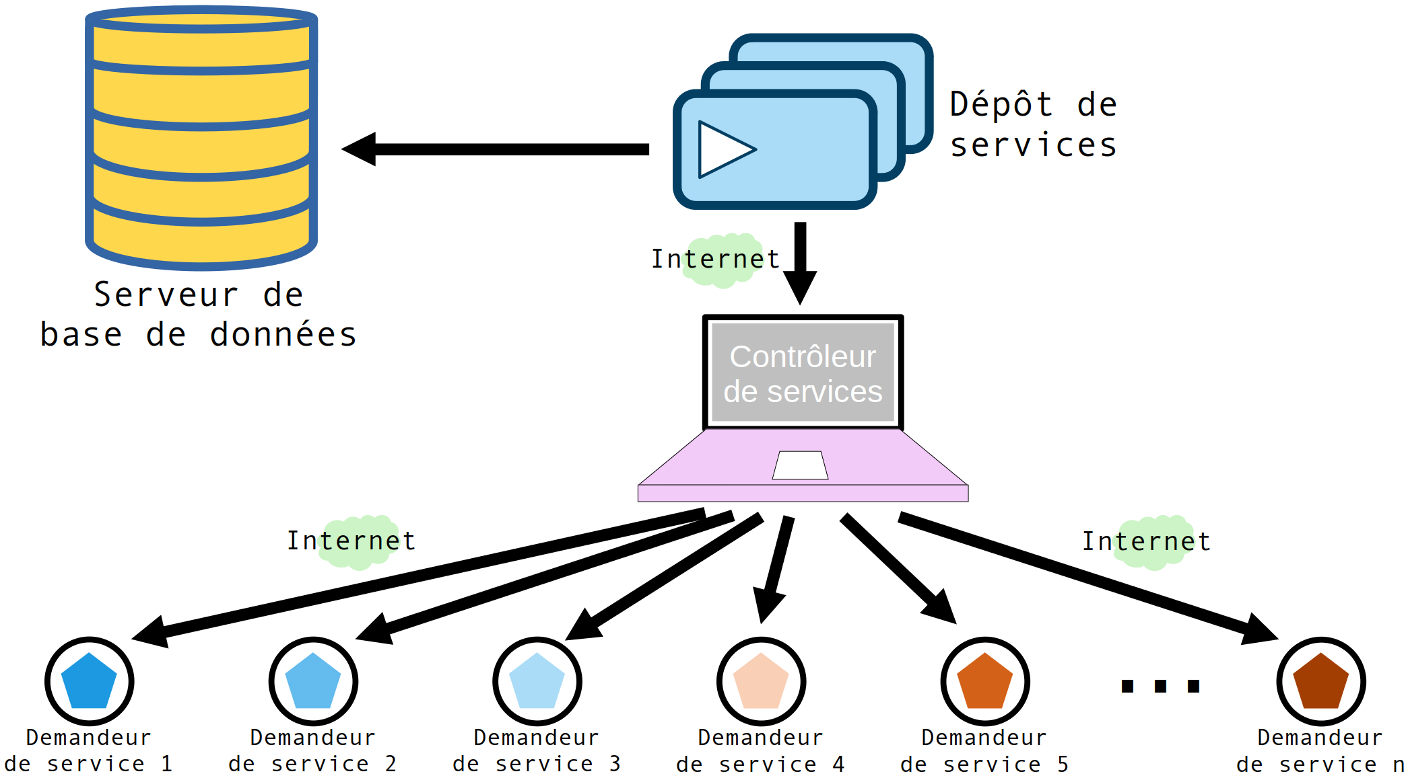
Dans le schéma précédent, il est possible de dénombrer quatre parties principales :
- Le dépôt de services (service repository) : il s'agit d'une bibliothèque de services conçue pour répondre à des demandes d'informations externes. L'information fournie est généralement un petit élément, comme un numéro, un mot, quelques variables, etc. Par exemple, un numéro de vol, un numéro de suivi de colis, le statut d'une commande (une lettre), etc. Cette bibliothèque est généralement documentée de manière très détaillée, car des applications externes font appel aux fonctions qu'elle contient ;
- Le contrôleur de services (service controller) : ce module communique les informations contenues dans le dépôt de services web aux demandeurs de services. Lorsqu'un demandeur de service externe appelle une certaine fonction du dépôt de services web, le contrôleur de services interprète la demande et recherche la fonction dans le dépôt de services. Il exécute ensuite cette fonction et renvoie une valeur au demandeur ;
- Le serveur de base de données (Database Server) : ce serveur contient les tables, les index et les données gérés par l'application. Les recherches et les opérations d'insertion, de suppression et de mise à jour sont exécutées ici ;
- Les demandeurs de services (Service Requester) : il s'agit d'applications externes qui demandent des services au dépôt de services par l'intermédiaire d'Internet, comme une organisation demandant des informations sur les vols à une compagnie aérienne, ou une autre entreprise demandant à un transporteur la localisation d'un colis à un moment donné.

Avantages
Ce modèle permet de collaborer avec des acteurs externes sans les laisser accéder au système interne. Ainsi, les fournisseurs de services permettent aux clients d’obtenir les informations nécessaires aux services qu’ils proposent, tout en se réservant l’accès à son système interne.
Ainsi, les entreprises peuvent partager avec le monde entier, de manière ordonnée et contrôlée, la sélection des fonctions qu’elles choisissent de laisser à disposition de leurs clients.

Inconvénients
Les services peuvent représenter une faiblesse au niveau du système d’informations pour les pirates qui veulent engorger ce système. Certaines formes d'attaques sont des « dénis de service ». Elles consistent à demander le même service des millions de fois par seconde, jusqu'à ce que le serveur tombe en panne. Il existe aujourd'hui une technologie permettant de résoudre ce problème, mais c'est toujours un problème à prendre en compte dans les architectures orientées services.

Utilisation
Ce modèle d’architecture pourra se rencontre, par exemple, au sein de service de mise à disposition de vidéos àtélécharger, d’informations sur les vols ou encore au sein des convertisseurs de devises.
Ainsi, le mappage vers le référentiel d’architecture présenté ci-dessus devra suivre les principes et notions décrits dans les paragraphes suivants.

Principes

Application d’un contrat standard
il sera primordial que les documents WSDL soient standardisés au maximum afin de faciliter leur réutilisabilité vis à vis services. Cette standardisation pourra impliquer, par exemple, des conventions de nommage standardisées, des types de données standards et toutes autres bonnes pratiques visant la standardisation de l’utilisation de ressources.

Réalisation d’un couplage faible
Tous les services devront êtres indépendants et faiblement couplés aux autres composants du SI. Ceci se concrétisera en veillant à ce que tous les échanges de service avec le monde extérieur se fassent uniquement via SOAP. Le fait d’aller interroger directement un service pourra, par exemple, créer une dépendance entre ces deux services. Ainsi si demain le service appelé directement change d’adresse ou est supprimé, le service appelant ne pourra plus être utilisable non plus : c’est pour cela que le couplage doit être le plus minimaliste possible. Le seul couplage toléré dans une SOA est celui avec un UDDI contenant vos contrats publiés.

Abstraction des services
Les contrats publiés devront TOUJOURS indiquer le minimum vital nécessaire à l’invocation du service ciblé ; il sera donc nécessaire de ne JAMAIS publier d’information relative au fonctionnement interne dudit service.
Toute information non utile directement à l’invocation du service pourrait être utilisée par d’autres services et générer des réponses inattendues et inappropriées.
Cet état de fait crée ici un couplage fort car les autres services du SI deviendrait alors dépendants de l'implémentation réalisée : SITUATION A ÉVITER ABSOLUMENT.
Imaginons, par exemple, qu’une fonction permettant d’avoir la liste complète des clients soit exposée. Pour obtenir cette liste, une méthode interne, prenant un paramètre “limit” fixé à -1, retournerait la liste complète de tous les clients. Le fait de publier cette fonction interne dans le WSDL pourrait « tenter » d’autres services qui veulent avoir juste les 10 premiers clients à appeler votre fonction interne : le résultat serait donc inapproprié et dangereux quant à son utilisation potentielle.
En conclusion, il sera TOUJOURS nécessaire et suffisant de publier le strict minimum l’invocation d’un service ; techniquement et par ordre de priorité, le scope d’une fonction sera préférentiellement private ou protected.

Développement de service réutilisable
La réutilisabilité d’un service se mesure à son indépendance vis à vis de la logique de son processus métier.
En d’autres termes, le service devra retourner les réponses les plus neutres possibles afin que celles-ci soient réutilisables dans différents autres composants du SI.
Par exemple, si un service retourne une liste de produits avec leurs détails (nom, image, description, prix, etc.), celui-ci pourra être appelé par une application web affichant des promotions pendant la période de Noël, ou par un tout autre service retournant simplement tous les produits en boutique...
En conclusion, il sera toujours nécessaire et suffisant de ne retourner, autant que faire se peut, que des données neutres. En d’autres termes, c’est au service appelant d’appliquer sa propre logique métier et de manipuler les données retournées pour les adapter à son cas d’utilisation, ce n’est pas au service fournisseur de ressources d’appliquer une quelconque logique métier.

Conception de service autonome
Lors du développement d’un service, il faudra toujours faire en sorte qu’il soit le plus autonome possible, c'est-à-dire qu’il dispose de ses propres ressources, librairies, conteneurs, etc.
En termes de SOA, un bon service est un service pouvant être,par exemple, embarqué dans une archive war ou jar, et fonctionner dans n’importe quelle type de machine, de façon indépendante.

Certification de services sans état (stateless)
Lors du développement d’un service, il sera nécessaire de veiller qu'aucune requête ne dépende de la réponse d’une autre.
Si, par exemple, un service gère le panier d’un e-commerce, il serait envisageable d’implémenter le fonctionnement suivant :
- Un service externe appelle le service de panier en ajoutant un produit A pour le client Robert, puis fait un autre appel pour ajouter un produit B pour le même client.
- Une session gérant le panier de cet utilisateur est alors gardée en mémoire de façon à ce que quand le client souhaite passer la commande, le service externe passe la simple requête “commander” et comme la session possède en mémoire tout ce qu’il faut pour traiter le nouveau panier, il suffit d’en enregistrer la commande.
Ce service a donc maintenu une session en état pendant une période assez longue, et le service externe comptait sur cet état précis pour passer la commande.
Un des inconvénients de cette approche est que s’il existe 2000 clients sur la boutique, la mémoire vive sera saturée avec 2000 sessions actives. De plus, ce service devra rester actif pour maintenir les sessions ce qui réduit la scalabilité du système : en d’autres termes il serait souhaitable de pouvoir ajouter des instances à ce service et d’en supprimer en fonction du trafic. Sauf que comme ce service a un état, il est difficile de supprimer une de ces instances sans perdre des paniers.
La solution à ce problème est représentée par un processus plus léger : quand un service externe demande à ajouter un produit A au client Robert, il suffira alors d’enregistrer cette donnée dans le système de gestion des données (base de données par exemple) et dz retourner l’identifiant du panier. Ainsi, quand le service externe souhaitera ajouter un autre produit ou passer la commande, il sera alors de sa responsabilité de passer l’identifiant du panier sur lequel il faut faire l’opération. ; n’importe quelle instance de service pourra alors répondre à une telle demande.
Ce type de service est appelé stateless ou sans état in french ;)

Assurance de la découvrabilité
Tel qu’énoncé précédemment, un service devra toujours pouvoir être trouvé facilement par les autres services grâce à la publication de son contrat (WSDL) dans un annuaire de type UDDI.
Le WSDL servira à décrire :
- le protocole de communication (SOAP RPC ou SOAP orienté message)
- le format de messages requis pour communiquer entre tous les services ;
- les méthodes publiques à disposition que le client pourra invoquer ;
- la localisation du service.
En outre, une description WSDL sera représentée au sein d’un document XML commençant par la balise <definitions> et contenant les balises suivantes :
- <binding> : définit le protocole à utiliser pour invoquer le service ;
- <port> : spécifie l'emplacement effectif du service ;
- <service> : décrit un ensemble de points finaux du réseau.

Mise en œuvre de la composabilité
Ce principe est l’aboutissement des sept principes précédents. Maintenant qu’un service à couplage faible, abstrait, réutilisable, autonome, stateless et découvrable est créé, il va falloir profiter de toutes ces avantages au sein du SI.
Ainsi, ce service participera maintenant à la composition d’une application ou d’un SI plus large en proposant ses fonctions à différents composants.
La réutilisabilité du service devra alors être exploitée au maximum afin d’optimiser le système final.

Notions
Les principes énoncés précédemment décrivent la façon de se représenter un service au sein d’une architecture SOA. Néanmoins, il est nécessaire maintenant d’appréhender cette architecture de façon globale afin de justifier la conception de la solution préconisée.
L’architecture ainsi proposée prend en compte quatre grands concepts :
- I pour Interesting;
- R pour Reusable;
- A pour Atomic;
- ESB pour Entreprise Service Bus.

I pour Interesting
Les fonctionnalités d’un service devront être intéressantes pour servir la finalité du composant à développer et, également, pour l’ensemble de tous les services du système.
Par exemple, un service qui met à jour un champ dans une table de base de données dès qu’une commande est ajoutée, est totalement inintéressant ! Dans cette situation, il s’agira d’un service qui traite du fonctionnement interne du processus de commande (par exemple, dans la boutique en ligne). En effet, aucun autre service ne sera intéressé par la mise à jour d’un champ obscur dans une table aux tréfonds de la base de données d’un outil quelconque…
Par contre, si un service propose des fonctionnalités de téléchargement de fichier et d’enregistrement de celui-ci dans un emplacement spécifique, alors n’importe quel autre service pourrait être intéressé par de telles fonctionnalités proposées.

R pour Reusable
Bien que cette fonction ait déjà été abordée au sein des principes énoncés précédemment, ce principe est à considérer de façon concrète si un service doit être réutilisable dans d’autres contextes et scénarios. Ainsi, comme décrit précédemment, le service en question ne doit pas être lié à la logique du processus dans lequel il intervient.
Par exemple, un service renvoyant les 10 derniers produits ajoutés au stock n’est intéressant que dans un cadre très précis, par exemple, pour afficher les nouveautés dans une page de la boutique.
Alors qu’un service qui renvoie n’importe quel nombre de produits demandé est potentiellement intéressant pour beaucoup d’autres services, peu importe le contexte et les situations rencontrées.

A pour Atomic
Le mot d’ordre pour cette notion pourrait être : faites une seule chose et faites-la bien!
Atomique veut dire indivisible et élémentaire : il sera alors nécessaire d’éviter la création de service aux multiples fonctions, tels que le passage des commandes, la gestion des retours, la suppression des produits et le service du café.
Néanmoins, il faudra également ne pas entrer dans les extrêmes et éviter aussi une trop grande atomicité : il ne faudra pas créer un service récupérant le nom d’un produit, un autre sa description, un troisième le nombre de grain de café nécessaire...
L’important dans cette notion est de trouver un juste milieu, équilibré pour que le service développé soit un bloc naturel et élémentaire.
Par exemple, un service ayant une fonction qui renvoie toutes les informations sur tous les grossistes et leurs commandes depuis la création de leurs comptes, n'est clairement pas un service atomique. Ce genre de service sera composé d'une dizaine de composants allant chercher les informations des grossistes, leurs commandes, leurs prix, les informations des produits de chaque commandes, etc.
Un service atomique serait plutôt un service aux fonctions séparées : une pour renvoyer la liste des grossistes, une autre pour la liste des commandes, etc.
La logique étant que si toutes ces informations sont nécessaires, alors il suffira d’appeler chacune de ces fonctions indépendamment, puis d'agréger finalement l’ensemble des résultats renvoyés par chacune d’entre elles.

ESB pour Entreprise Service Bus
Un ESB est un composant central qui se positionnera comme un interlocuteur unique pour l’ensemble de tous les composants et services d’un SI.
Ainsi, l’appel d’un composant X ne sera plus JAMAIS direct ; il ne sera même pas nécessaire de connaître quel protocole il accepte, ni quelle est son URL.
Il suffira d'envoyer une requête via le protocole préféré (par exemple, SOAP) à l'ESB, et celui-ci s'occupera ensuite de faire le nécessaire pour transformer le message et l'adapter avant de le transférer au composant demandé. Il fera ensuite la même chose pour la réponse avant de la servir ,sur un plateau d'argent, au service demandeur ; il ne lui restera plus qu'à déguster...
Pour réaliser toutes ces étapes, il sera nécessaire d’écrire des adaptateurs à fournir à l'ESB afin que celui-ci sache comment traduire les messages en question. Néanmoins, l'énorme avantage ici est la représentation de l’architecture considérée, qui ne sera plus un plat de spaghetti de complexité. En effet, ls adaptateurs développés seront tous centralisés au même endroit, et il ne sera donc nécessaire de les dupliquer entre les différents composants.
Par exemple, si dix services ont besoin aussi de communiquer avec un SI, il suffira de fournir à chacun d’entre eux l’adaptateur développé : un pour les diriger tous !
Un ESB pourrait alors être représenté selon le diagramme ci-dessous :
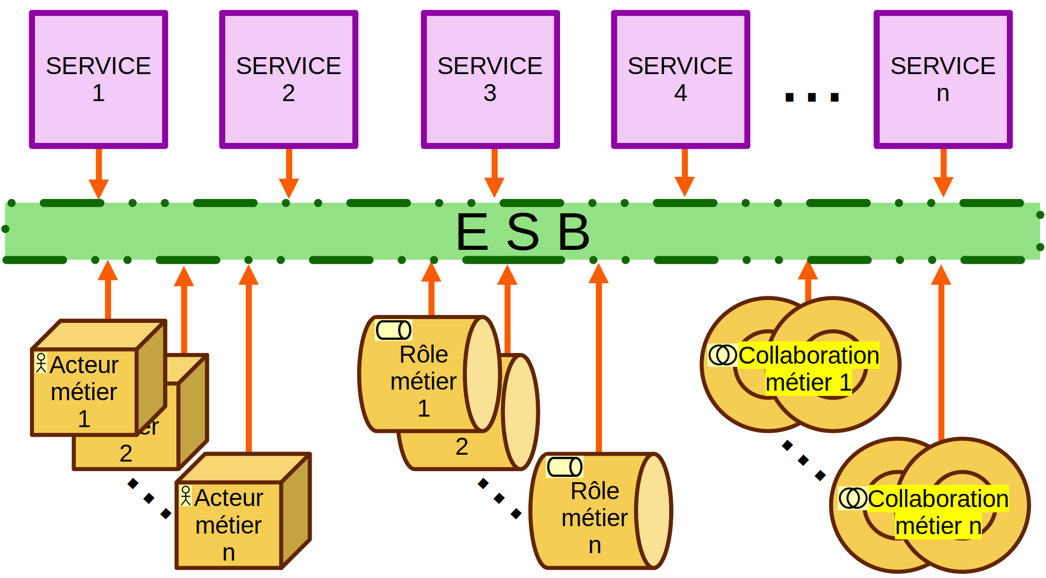
Ainsi, lors du développement d’un adaptateur, il n'en existera qu'une seule copie placée dans l'ESB et il sera alors possible de le modifier et l'améliorer à volonté en toute transparence.
De plus, l’utilisation d’une telle topologie offre plusieurs avantages :
- Couplage faible : les composants du SI n'ont plus à se connaître pour communiquer. Chaque service ne communique plus qu'avec l'ESB et il est donc possible de remplacer un service par un autre et gagner en liberté dans le choix des langages et des environnements.
- Standardisation : lors de la création d’un nouveau service, son intégration sera très simple et se fait uniquement au sein de l'ESB. Ceci va aider également Gibberish à établir des standards dans les développements de services, sachant qu'il n'y a plus de contrainte d'intégration. A terme, tous les services se ressembleront dans leurs structures et leurs modes de fonctionnement, ce qui simplifiera grandement la maintenance, l'interchangeabilité des technologies et, bien sûr, diminuera proportionnellement le coût global.
- Scalabilité : avec l’utilisation d’un ESB, il sera beaucoup plus facile d'avoir plusieurs instances de service pour répondre à un trop grand nombre de requêtes. Ainsi, si un service est en surcharge et ne répond plus, l'ESB pourra rediriger les requêtes vers une autre instance de celui-ci permettant ainsi au système de continuer à fonctionner sans ralentissement ou interruption.
- Routage : l'ESB permettra de rediriger les requêtes très finement en fonction des paramètres d’entrée, par exemple, lors de la création d’une version améliorée d’un service impliquant des changements dans la façon de l'appeler. Ainsi, grâce à l'ESB, les requêtes entrantes seront redirigées vers la bonne version du service de destination, en fonction de leur compatibilité avec la V1 ou la V2.

Analyse des écarts
L’analyse des écarts présentée dans ce document se basera sur trois phases successives à atteindre séquentiellement :
- Phase 0 : cette phase correspond à la situation organisationnelle et structurelle de Gibberish. En tant qu’architecture de base, cette phase sera le point de départ et la référence de base de l’évolution vers l’architecture cible.
- Phase 1 : cette phase correspond à l’architecture proposée par Gibberish et qui sera désignée comme Intermédiaire au sein de cette étude.
- Phase 2 : cette phase sera considérée comme l’architecture cible et, donc, comme phase finale à atteindre pour effectuer l’évolution du SI de Gibberish.
L’écart estimé ici, sera donc un différentiel entre la phase 2 représentée par l’architecture cible et la phase 0 correspondant à l’architecture de base, tel que représenté ci-dessous :
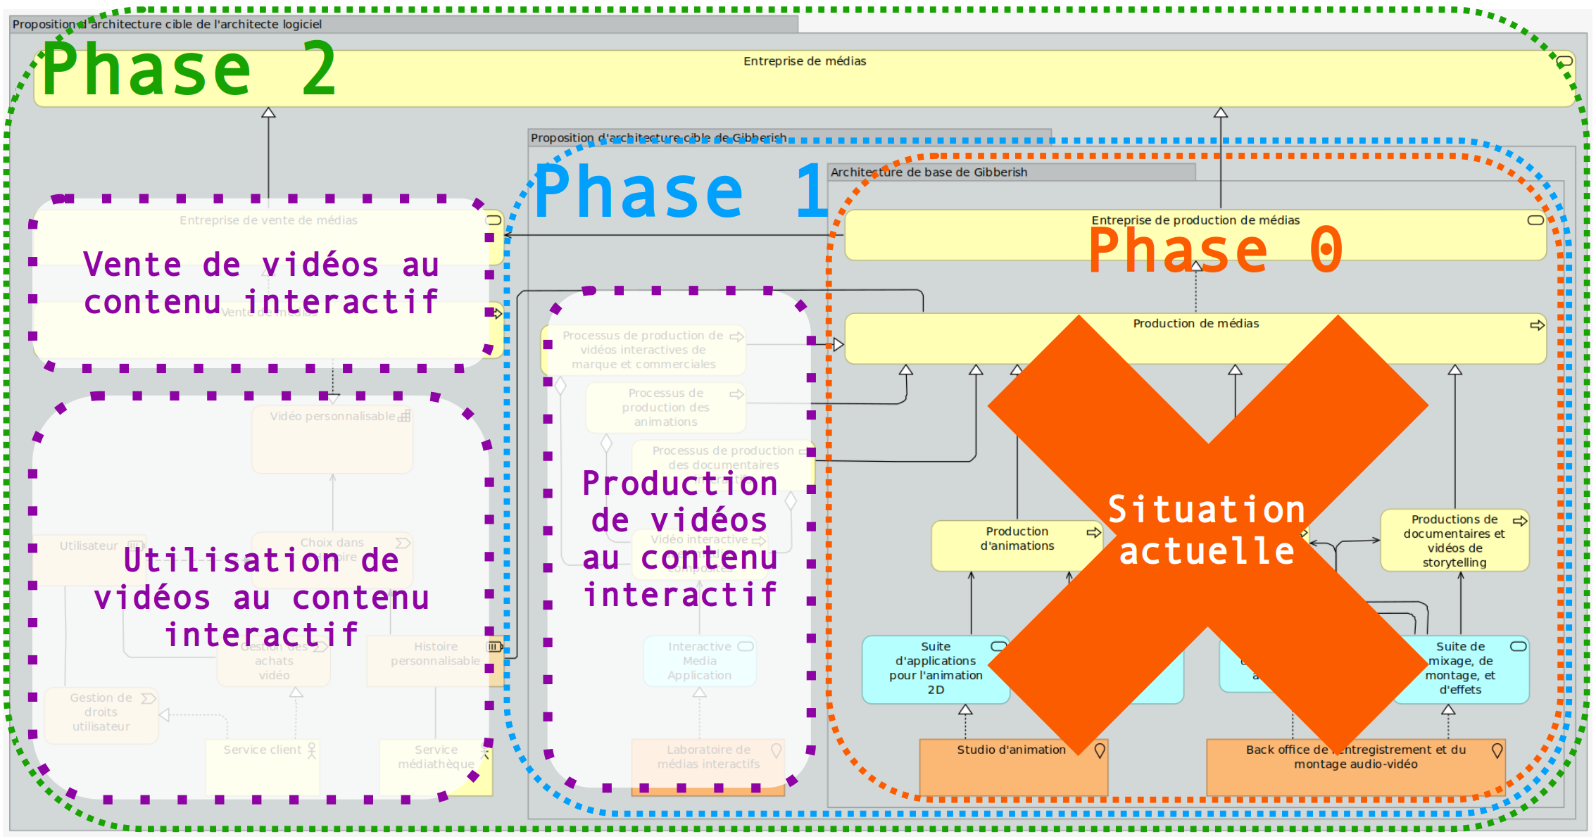
Ainsi, les fonctionnalités résultantes de cette opération différentielle se résume à trois domaines principaux :
- le domaine de production de vidéo interactive ;
- le domaine d’utilisation des possibilités offertes par les vidéos interactives à l’utilisateur pour créer sa propre Histoire ;
- le domaine de vente de vidéos source au contenu interactif aux différentes clients de Gibberish.
Ces trois domaines rejoignant bien les objectifs décrits dans le paragraphe §Contexte, objectifs et contraintes, il est désormais possible d’assumer le fait que cette étude ait bien répondu aux attentes initiales.

Évaluation de l’impact
En considérant que la Phase 0 est l’état actuel de la société Gibberish, l’évaluation de l’impact considérera les Phase 1 et Phase 2 comme objectifs à atteindre.


En ce qui concerne spécifiquement la Phase 1, cette architecture ayant été proposée par Gibberish même, l’acquisition du u Laboratoire de médias interactifs et de
l’ application de Media interactif a déjà dû être prévu par les parties prenantes ayant conçues cette architecture.
En ce qui concerne spécifiquement la Phase 2, il sera nécessaires de considérer deux acteurs métier et deux services métier supplémentaires :
- Service client :
- Service médiathèque :
- Entreprise de vente de médias :
- Entreprise de médias :
Parler des impacts techniques, juridiques...

Architecture de transition

